SIMPLIFICATION OF BOOLEAN FUNCTIONS (Simplification de Fns Booléennes)

The Map Methode:

La complexité d’un circuit logique dépend directement de la complexité de l’expression Booléenne qui le représente.

La méthode de carte fournit une procédure de simplification directe de fonctions Booléennes. Cette méthode qui peut être considérée comme une représentation schématique de la table de vérité ou comme l’extension de diagramme de Venn, s’intitule également “Diagramme de Veitch” on “Table de Karnaugh”.

La carte est un diagramme composé de cases, chaque case représentant un minterm. Puisque toute fonction Booléenne peut s’exprimer en somme de minterms elle peut être graphiquement reconnue sur une carte par l’ensemble de cases correspondant aux minterms qui sont présents dans son expression. En effet la carte présente un diagramme visuel de toutes les façons dont une fonction peut s’exprimer dans sa forme standard.

3.2. Two- and Three-Variable Maps:

Pour 2 variables il y a 4 minterms; d’où la carte à 4 cases:

 |  |  | y  x | 0 | y  1
m₀ | m₁ |  | 0 | x’y’ | x’y
m₂ | m₃ |  | x | 1 | xy’ | xy
- (b)

Les 0 et 1 marqués dans les étiquettes de ligne et colonne désignent les valeurs des variables x et y. Notez que x (y) apparait “primé” dans la ligne (colonne) 0 et non “primé” dans la ligne (colonne) 1.

Si l’on marque les cases dont les minterms forment la fonction, la carte à 2 variables devient un outil servant à représenter les 16 fonctions Booléennes de 2 variables.

Par exemple

y  x | 0 | y  1 |  | y  x | 0 | y  1
0 |  |  |  | 0 |  | 1
x | 1 |  | 1 |  | x | 1 | 1 | 1
(a) xy = m₃ (b) x+y = m₁ + m₂ + m₃ = x’y+xy’+xy
Dans le cas de 3 variables la table de Karnaugh contient 8 cases (car 8 minterms) qui se rangent dans une séquence binaire suivant le code de Gray:

 |  |  |  |  |  |  |  |  | y
 |  |  |  |  |  | yz  x | 00 | 01 | 11 | 10
 | m₀ | m₁ | m₃ | m₂ |  | 0 | x’y’z’ | x’y’z | x’yz | x’yz’
 | m₄ | m₅ | m₇ | m₆ | x | 1 | xy’z’ | xy’z | xyz | xyz’
 |  |  |  |  |  |  |  | z
(a) (b)

L’intérêt de la carte dans la simplification des fonctions Booléennes, réside dans la propriété fondamentale des cases adjacentes. Les cases adjacentes d’une carte diffèrent par une seule variable, celle qui est “primée” dans l’une de cases et non “primée” dans l’autre. Par exemple m₅ et m₇ sont adjacentes et y est primé dans m₅ et non primé dans m₇ tandis que les deux autres variables restent inchangées dans les 2 cases. Des postulats de l’algèbre Booléen on déduit que la somme de 2 minterms de cases adjacentes peut être simplifiée en un terme AND de 2 variables qui ne changent pas lors du passage d’une case à celle qui lui est adjacente:

m₅ + m₇ = xy’z + xyz = xz (y +y’) = xz

Exemple 3-1: Simplifier F(x, y, z) = Σ (2, 3, 4, 5). On représente la fonction dans la carte:
 |  |  |  | y
 | yz  x | 00 | 01 | 11 | 10
 | 0 |  |  | 1 | 1
x | 1 | 1 | 1
 |  |  | z

Le rectangle de la ligne du haut couvre deux cases qui se trouvent l’une dans la zone où z est égal à 1 et l’autre dans celle où z est égal à 0. Mais dans ce même rectangle la valeur de x (0) et celle de y (1) ne changent pas. Donc le terme résultant ne contient pas z mais il contient un x “primé” et un y non “primé”. Il en est de même pour z dans le deuxième rectangle et le terme résultant contient un x non “primé” et un y “primé”: F = x’y + xy’.

On considère également que les cases m₀ et m₂ d’une part et m₄ et m₆ d’autre part sont adjacentes.

Exemple 3-2: F(x, y, z) = Σ (3, 4, 6, 7)

 |  |  |  | y
 | yz  x | 00 | 01 | 11 | 10
 | 0 | 1 |  | 1
x | 1 | 1 | 1 | 1 | 1
 |  |  | z
F = yz + xz’

En règle générale, pour les cartes de 3 variables:
Une case représente un minterm et donne un terme à 3 variables.
Deux cases adjacentes représentent un terme à 2 variables.
Quatre cases adjacentes représentent un terme à 1 variable.
Huit cases adjacentes (toute la carte) représentent la fonction F=1.

Exemple 3-3: F(x, y, z) = Σ (0, 2, 4, 5, 6)

 |  |  |  | y
 | yz  x | 00 | 01 | 11 | 10
 | 0 | 1 |  |  | 1
x | 1 | 1 | 1 |  | 1
 |  |  | z

F = z’ + xy’

Exemple 3-4: F = A’C + A’B + AB’C + BC. Exprimer F sous forme de somme de minterms (table de Karnaugh) et simplifier.

L’expression de F contient trois termes avec 2 variables, donc chacun de ces termes est représenté par deux cases adjacentes alors que l’unique terme à trois variables est représenté par 1 seule case. A’C correspond à des 1 qui se trouvent dans les cases où C est égal à 1 et A est égal à 0. Les 1 de A’B se trouvent dans les cases où A est 0 et B est 1 (l’une des cases contient déjà le 1 du terme précédent: on n’y met pas un deuxième 1). Pour BC on met des 1 dans les cases correspondant à B = 1 et C = 1. Finalement AB’C voit son 1 dans la case de A=1, B=0 et C=1.

 |  |  |  | B
 | BC  A | 00 | 01 | 11 | 10
 | 0 |  | 1 | 1 | 1
A | 1 |  | 1 | 1
 |  |  | C

Le résultat simplifié s’obtient par le carré qui donne C et le rectangle qui donne A’B: F = A’B + C. La fonction d’origine contient beaucoup plus de terme; en considérant les minterms du tableau un par un on a F (x, y, z) = Σ (1, 2, 3, 5, 7)

3.3. Four-Variable Map:

Le diagramme à 4 variables contient 16 cases:

 |  |  |  |  |  |  |  | y
 |  |  |  |  | yz  wx | 00 | 01 | 11 | 10
m₀ | m₁ | m₃ | m₂ |  | 00 | w’x’y’z’ | w’x’y’z | w’x’yz | w’x’yz’
m₄ | m₅ | m₇ | m₆ |  | 01 | w’xy’z’ | w’xy’z | w’xyz | w’xyz’ |  | x
m₁₂ | m₁₃ | m₁₅ | m₁₄ | w | 11 | wxy’z’ | wxy’z | wxyz | wxyz’ |  | x
m₈ | m₉ | m₁₁ | m₁₀ | w | 10 | wx’y’z’ | wx’y’z | wx’yz | wx’yz’
 |  |  |  |  |  |  | z

Dans cette carte il y a plus de cases adjacentes par extension: en dehors de celles qui sont à l’intérieur de la carte, toutes les cases de la première ligne sont adjacentes à celles de la dernière et toutes celles de la première colonne le sont à celle de la dernière. Donc:
1 case ==> 1 minterme (1 terme avec 4 variables)
2 cases adj ==> 1 terme à 3 variables
4 cases adj ==> 1 terme à 2 variables
8 cases adj ==> 1 terme à 1 variable
16 cases adj ==> Fonction = 1

Exemple 3-5: F (w, x, y, z) = Σ (0, 1, 2, 4, 5, 6, 8, 9, 12, 13, 14)

 |  |  |  | y
 | yz  wx | 00 | 01 | 11 | 10
 | 00 | 1 | 1 |  | 1
 | 01 | 1 | 1 |  | 1 |  | x
w | 11 | 1 | 1 |  | 1 |  | x
w | 10 | 1 | 1
 |  |  | z

F = y’ + w’z’ + xz’

Exemple 3-6: Simplifier F = A’B’C’ + B’CD’ + A’BCD’ + AB’C’.
C’est une fonction à 4 variables donc il faut une carte à 16 cases. On place d’abord les 1 correspondants aux termes.

 |  |  |  | C
 | CD  AB | 00 | 01 | 11 | 10
 | 00 | 1 | 1 |  | 1
 | 01 |  |  |  | 1 |  | B
A | 11 |  |  |  |  |  | B
A | 10 | 1 | 1 |  | 1
 |  |  | D

F = B’D’ + B’C’ + A’CD’

Prime Implicants:
Lorsqu’on sélectionne les cases adjacentes d’une fonction Booléenne on doit s’assurer de couvrir tous les minterms. Cependant, comme il s’agit de simplifier la fonction, il faut éviter les termes redondants dont les minterms sont couverts par d’autres termes. Il peut y avoir plusieurs expressions qui satisfont les critères de simplification. Alors le choix de regroupement des cases devient important. Pour effectuer le meilleur choix il faut déjà connaitre le sens des termes de “prime implicants” et “essential prime implicants”. Un implicant premier est un terme de produit obtenu par la combinaison d’un nombre maximum de cases adjacentes. Un implicant premier fondamental est un minterm qui ne peut être couvert que par un seul implicant premier.

Les implicants premiers d’une fonction peuvent être obtenu en combinant tous les maximum possibles nombres de cases adjacentes. C’est à dire qu’un 1 dans la carte représente un implicant premier si il n’est adjacent à aucun autre 1.De même deux 1 adjacents forment un implicant premier s’ils ne sont pas dans un groupe de quatre 1 adjacents. Quatre 1 adjacents sont un implicant premier s’ils ne se trouvent pas dans un groupe de huit 1 adjacents. Les implicants premiers fondamentaux se trouvent en examinant chaque case marquée de 1 et en vérifiant le nombre d’implicants premiers qui la couvrent. Ainsi l’implicant premier est fondamental s’il est le seul à couvrir la case (le minterm).

Par exemple considérons F (A, B, C, D) = Σ (0, 2, 3, 5, 7, 8, 9, 10, 11, 13, 15) et composons le diagramme de Karnaugh correspondant:

 |  |  |  | C |  |  |  |  |  |  |  | C
 | CD  AB | 00 | 01 | 11 | 10 |  |  |  | CD  AB | 00 | 01 | 11 | 10
 | 00 | 1 |  | 1 | 1 |  |  |  | 00 | 1 |  | 1 | 1
 | 01 |  | 1 | 1 |  |  | B |  | 01 |  | 1 | 1 |  |  | B
A | 11 |  | 1 | 1 |  |  | B | A | 11 |  | 1 | 1 |  |  | B
A | 10 | 1 | 1 | 1 | 1 |  |  | A | 10 | 1 | 1 | 1 | 1
 |  |  | D |  |  |  |  |  |  |  | D
 | (a) Implicants premiers fondamentaux: BD & B’D’ |  |  |  |  |  |  |  | (b) Implicants premiers: CD, B’C, AD & AB’

Dans la partie (a) on voit les implicants premiers fondamentaux, car il y a une seule façon d’inclure m₀ dans un carré regroupant 4 cases adjacentes(B’D’) et un seul carré peut contenir m₅ avec 3 cases qui lui sont adjacentes (BD). Ces deux implicants premiers fondamentaux couvrent 8 minterms. Il reste trois minterms: m₃, m₉ et m₁₁.

La figure (B) montre toutes les façons possibles de couvrir ces trois minterms avec des implicants premiers; ainsi m₃ peut être couvert par CD ou B’C, m₉ par AD ou AB’et m₁₁ par l’un des quatre implicants déjà cités. La fonction peut donc être exprimée de 4 façons différentes:

F = BD + B’D’ + CD + AD
= BD + B’D’ + CD + AB’
= BD + B’D’ + B’C + AD
= BD + B’D’ + B’C + AB’

3.4. Five-Variable Map:

A plus de 4 variables la table de Karnaugh devient difficile à manipuler. Pour 5 variables il faut 32 cases (2⁵ minterms) et pour 6 variables il en faut 64.

La carte de 5 variables est montrée dans la figure suivante. Elle consiste en deux tableaux où A varie de l’un à l’autre:

 |  | A=0 |  |  |  |  |  |  |  | A=1
 |  |  |  | D |  |  |  |  |  |  |  | D
 | DE  BC | 00 | 01 | 11 | 10 |  |  |  | DE  BC | 00 | 01 | 11 | 10
 | 00 | 0 | 1 | 3 | 2 |  |  |  | 00 | 16 | 17 | 19 | 18
 | 01 | 4 | 5 | 7 | 6 |  | C |  | 01 | 20 | 21 | 23 | 22 |  | C
B | 11 | 12 | 13 | 15 | 14 |  | C | B | 11 | 28 | 29 | 31 | 30 |  | C
B | 10 | 8 | 9 | 11 | 10 |  |  | B | 10 | 24 | 25 | 27 | 26
 |  |  | E |  |  |  |  |  |  |  | E

Il faut considérer les deux tableaux superposés, donc par exemple le minterm 4 est adjacent au 20 et le 15 est adjacent au 31 etc.

On peut démontrer que dans un carte à n variables, n’importe quel 2^{k} cases adjacentes pour k=0, 1, 2, …, n, représente une zône donnant un terme de n-k variables. Pour n=k on a la fonction identité (F=1).

Exemple 3-7: Simplifier F (A, B, C, D, E) = (0, 2, 4, 6, 9, 13, 21, 23, 25, 29, 31)

 |  | A=0 |  |  |  |  |  |  |  | A=1
 |  |  |  | D |  |  |  |  |  |  |  | D
 | DE  BC | 00 | 01 | 11 | 10 |  |  |  | DE  BC | 00 | 01 | 11 | 10
 | 00 | 1 |  |  | 1 |  |  |  | 00
 | 01 | 1 |  |  | 1 |  | C |  | 01 |  | 1 | 1 |  |  | C
B | 11 |  | 1 |  |  |  | C | B | 11 |  | 1 | 1 |  |  | C
B | 10 |  | 1 |  |  |  |  | B | 10 |  | 1
 |  |  | E |  |  |  |  |  |  |  | E

Des 4 cases adjacentes (0, 2, 4, 6) on a le terme A’B’E’, ensuite le carré formé de (21, 23, 29, 31) donne ACE et finalement le groupement sur les deux tableaux formé par (9, 13, 25, 29) donne BD’E (cette fois-ci c’est A qui change de valeur lors du passage d’un tableau à l’autre):
F = A’B’E’ + BD’E + ACE

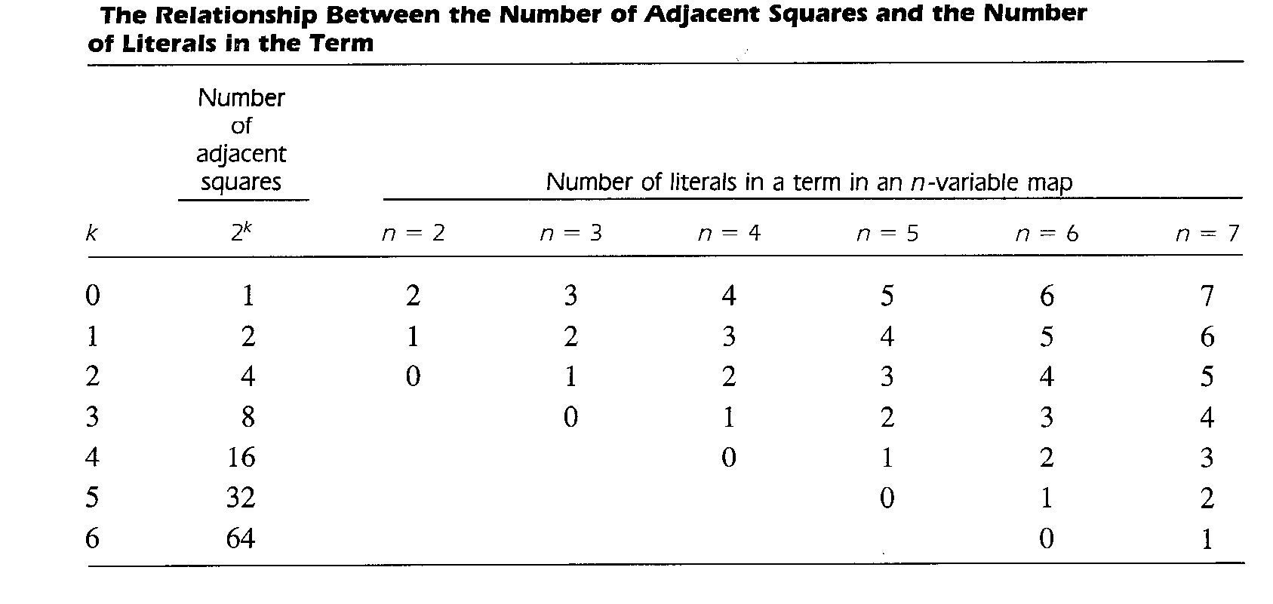

Product of Sums Simplification

Jusqu’à maintenant nous avons travaillé sur la somme des produits mais il est également possible de faire les mêmes opérations avec des produits de sommes.

Les 1 de la table de Karnaugh représentent les minterms des fonctions Booléennes. Les minterms non inclus dans la fonction représentent le complément de celle-ci. Si l’on place des 0 dans les cases ne contenant pas des 1 et si l’on les combine en groupes de cases adjacentes on peut alors obtenir le complément simplifié de la fonction F’. Le complément de F’ donnera F et en utilisant le théorème de De Morgan on peut la transformer en un produit des sommes.

Exemple 3-8: Simplifier la fonction suivante en somme de produits et en produit de sommes F (A, B, C, D) = Σ (0, 1, 2, 5, 8, 9, 10).

 |  |  |  | C
 | CD  AB | 00 | 01 | 11 | 10
 | 00 | 1 | 1 | 0 | 1
 | 01 | 0 | 1 | 0 | 0 |  | B
A | 11 | 0 | 0 | 0 | 0 |  | B
A | 10 | 1 | 1 | 0 | 1
 |  |  | D

La combinaison des cases contenant des 1 donne F = B’D’ + B’C’ + A’C’D.

La combinaison des cases contenant des 0 donne F’ = AB + CD + BD’. En appliquant le théorème de De Morgan on obtient: F= (A’+B’)(C’+D’)(B’+D)

Le schéma logique de la fonction précédente est donnée sur la figure suivante:

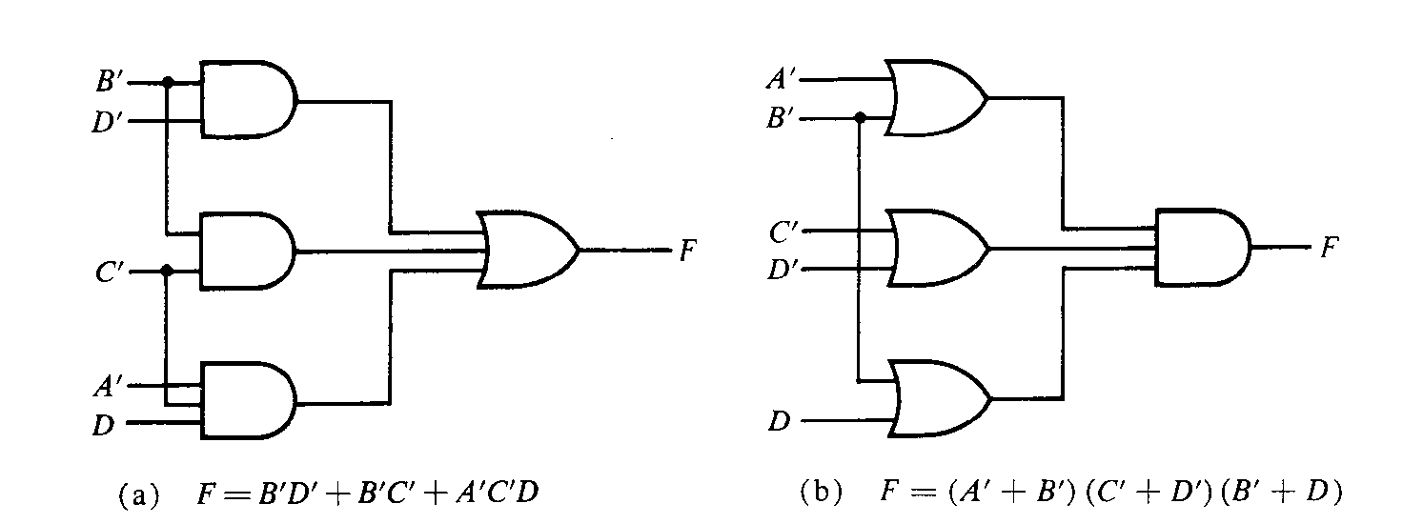

En (a) la première expression de F (somme de produits) est configurée avec un groupe de portes AND pour chaque terme de produit et une porte OR pour la somme. La même fonction est configurée en (b) selon son expression de produit de sommes. Une porte OR est utilisée pour chaque terme et leurs sorties entrent dans une porte AND. A chaque entrée on suppose que le complément de chaque variable est disponible, donc on n’utilise pas d’inverseur.

Le schéma précédent est la configuration générale de toute fonction Booléenne exprimée dans la forme standard. Lorsqu’il s’agit d’une somme de produit autant de portes AND que de termes sont connectés à une porte OR (somme) et lorsqu’il s’agit d’un produit de sommes, il y a autant de portes OR que de termes et une porte AND. On appelle cette configuration un circuit à deux niveaux. Ainsi la transcription en circuit logique d’une fonction en forme standard est toujours un circuit à deux niveaux.

Nous avons vu dans l’exemple 3-8 la procédure de simplification d’une fonction exprimée sous forme canonique de somme de minterms. La même procédure est utilisée pour la simplification des fonctions sous forme canonique de produit de maxterms. Considérons par exemple la table de vérité de la fonction suivante F. En somme de minterms elle s’exprime de la façon suivante: F (x, y, z) = Σ (1, 3, 4, 6) et en produit de maxterms F (x, y, z) = Π (0, 2, 5, 7).

x | y | z | F
0  0  0  0  1  1  1  1 | 0  0  1  1  0  0  1  1 | 0  1  0  1  0  1  0  1 | 0  1  0  1  1  0  1  0

En d’autres termes les 1 représentent les minterms et les 0 les maxterms. On note les 1 et 0 de la fonction sur la table de Karnaugh.

 |  |  |  | y
 | yz  x | 00 | 01 | 11 | 10
 | 0 | 0 | 1 | 1 | 0
x | 1 | 1 | 0 | 0 | 1
 |  |  | z

La simplification par regroupement des 1 donne F = x’z + xz’.

En travaillant avec les 0 on obtient le complément simplifié de la fonction:
F’ = xz + x’z’

Ce qui montre que le complément de la fonction “équivalence” est la fonction “exclusive-OR” (cf: section 2.6). Le complément de F’ nous donne la fonction même sous forme de produit de maxterms:
F = (x’ + z’)(x + z)

Pour écrire la carte d’une fonction exprimée en forme de produit de somme, il faut prendre son complément et noter des 0 dans les cases correspondantes aux minterms de celle-ci. On remplit le reste par des 1.

3.6. NAND and NOR Implementation:

Les circuits logiques sont plus souvent construits avec des portes NAND et NOR car plus faciles à réaliser que AND et OR. Pour cette raison, des règles et procédures de conversion ont été développées pour passer de configuration en AND, OR et NOT en représentation NAND et NOR. Nous discuterons dans cette section `de la conversion des circuits à deux niveaux.

On définit des symboles supplémentaires pour les portes NAND et NOR:

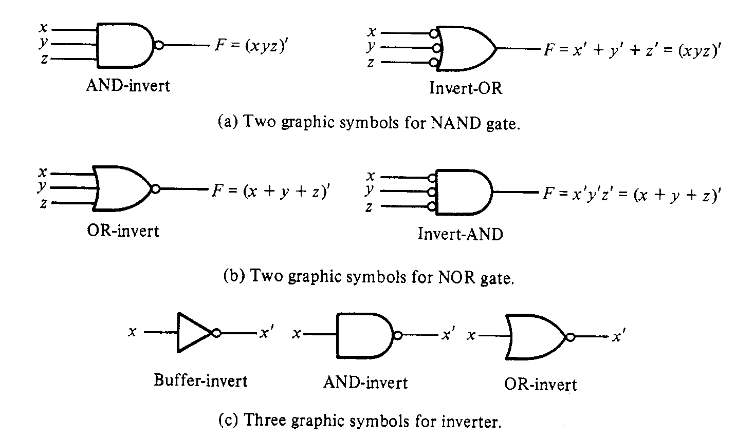

NAND Implementation:
L’utilisation de portes NAND dans la réalisation d’un circuit logique nécessite sa simplification dans la forme de somme de produits. La figure suivante montre le schéma logique de la fonction F = AB + CD + E

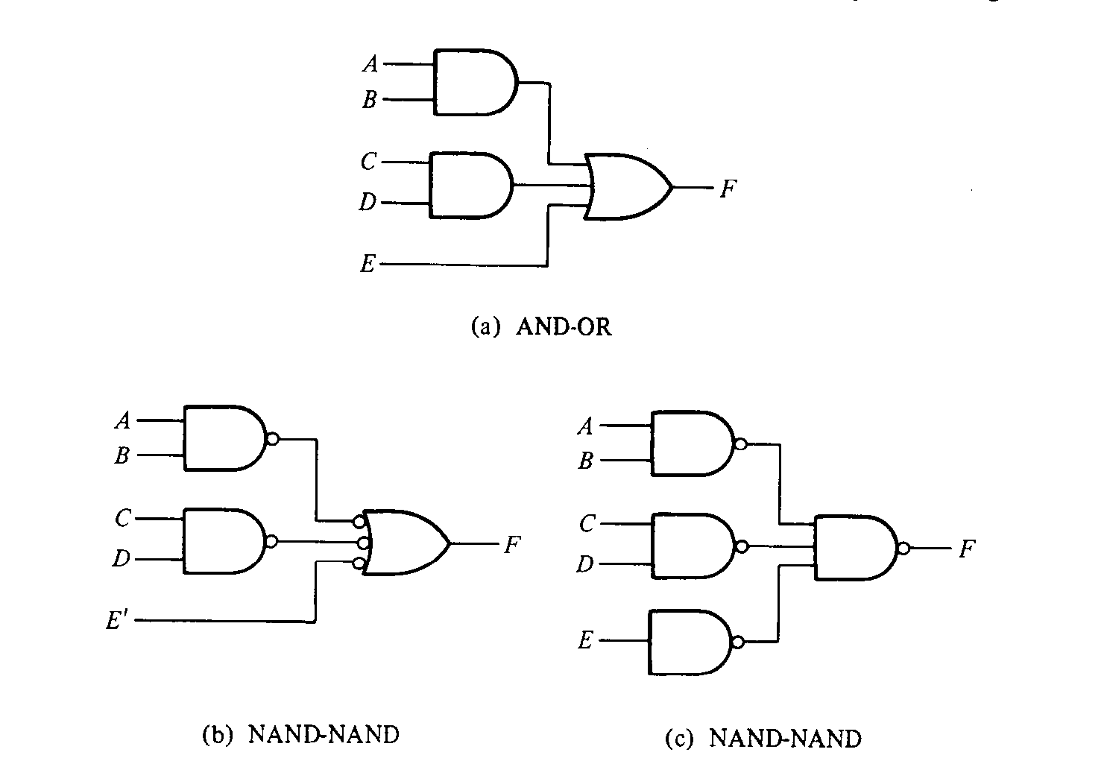

En (a) on représente la fonction en forme de somme de produits avec des portes AND et OR. En (b) la porte AND est remplacée par NAND et la porte OR par NAND dans sa représentation de invert-OR. En (c) la porte de sortie NAND est redessinée avec le symbole conventionnel. Le schéma (c) peut être vérifié algébriquement par l’intermédiaire de De Morgan:
F = [(AB)’•(CD)’•E’]’ = AB + CD +E

La procédure pour obtenir le diagramme logique en NAND d’une fonction Booléenne:
- Simplifier et exprimer la fonction en somme de produits
- Dessiner une porte NAND pour chaque terme de produit contenant au moins deux variables. L’ensemble constitue le premier niveau de portes.
- Dessiner une porte NAND (avec le symbole AND-invert ou invert-OR) en second niveau regroupant les sorties des portes du 1er niveau.
- Un terme avec une seule variable nécessite un inverseur au premier niveau, sauf si son complément est directement disponible.

Il existe cependant une autre façon de dessiner le circuit avec des portes NAND: en regroupant les 0 de la carte on obtient le complément de la fonction sous forme de somme de produits. Ce complément peut être redessiné avec des portes de deux niveaux et si la sortie directe (F) est désirée elle peut être obtenue par insertion d’une autre porte NAND à une seule entrée (inverseur). Il peut y avoir des cas où il serait intéressant d’avoir F et F’.

Exemple 3-9: Dessiner le diagramme du circuit logique de la fonction suivante en utilisant des portes NAND, F (x, y, z) = Σ (0, 6).

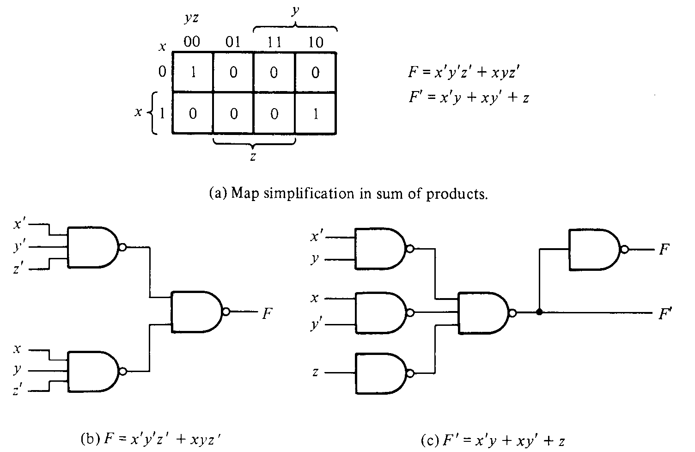

NOR Implementation
La fonction NOR est le dual de NAND. Donc toutes les règles et procédures des portes NAND s’appliquent également aux portes NOR. Il faut alors que la fonction soit simplifiée en produit de sommes. Une expression en produit de sommes est représentée en un groupe de portes OR suivies d’une porte AND; la transformation d’un circuit OR-AND en NON-NOR est montrée dans la figure suivante.

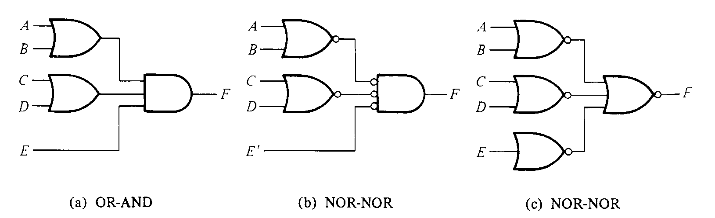

Elle est similaire à la transformation précédente sauf que cette fois-ci nous utilisons l’expression en Π de Σ (produit de sommes): F = (A + B)(C + D)E.

Après simplification de la fn en Π de Σ on dessine le schéma équivalent, ensuite on insère entre la sortie du 1er étage et l’entrée du 2nd étage des inverseurs. Deux inverseurs consécutifs sur la même ligne donnent un résultat neutre [(x’)’ = x]. Ensuite on transforme le second étage en une porte NOR (avec la porte invert-OR).

Exemple 3-10: F (x, y, z) = Σ (0, 6)
En combinant les 0 dans la carte (exemple 3-9) de Karnaugh on a F’=x’y+xy’+z, le complément de la fn en Σ de Π. Le complément de F’: F=(x+y’)(x’+y)z’ et en utilisant le résultat de l’exemple précédent on obtient le schéma ci-dessous:

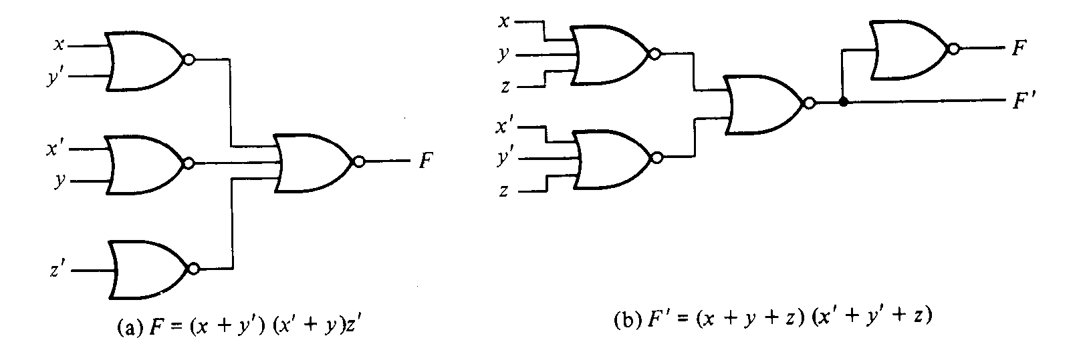

Une autre façon de procéder consiste à prendre le complément de F en Π de Σ. On recombine alors les 1 de la carte et:
F’ = x’y’z’ + xyz’
Son complément: F = (x + y + z)(x’ + y’ + z)

La table suivante résume la procédure d’utilisation des portes NAND et NOR:

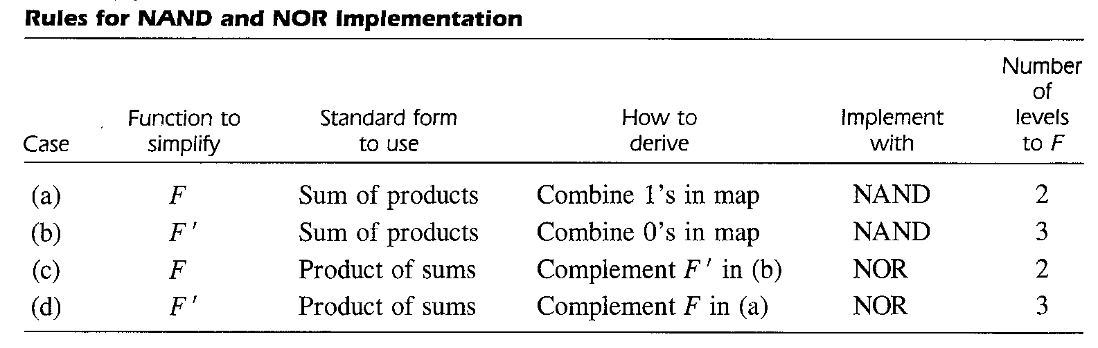

3.7. Other Two-Level Implementations:

Les portes les plus souvent utilisées sont des portes NAND et NOR; donc du point de vue pratique elles sont les plus importantes. Certaines portes NAND et NOR offrent la possibilité de création de portes logiques spécifiques par une simple connexion de leurs sorties. On appelle cela “logique câblée” (wired logic) La logique câblée AND réalisée par 2 portes NAND est montrée sur la figure suivante. La porte câblée AND est dessinée avec des lignes qui la traversent pour la distinguer de la porte AND conventionnelle. La porte câblée AND n’est pas une porte physique, mais simplement un symbole pour désigner la fn obtenue par simple câblage. La fn obtenue dans la figure est F = (AB)’(CD)’ = (AB + CD)’, elle est appelée AND-OR-INVERT. De même on a des portes OR câblées.
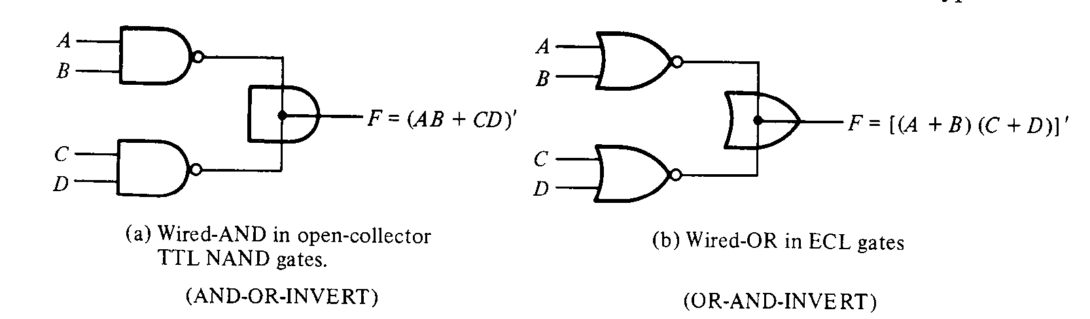

Nondegenerate forms
Combien de combinaisons de circuits logiques à deux étages est possible avec les 4 types de portes: AND, OR, NAND, NOR. En mettant un type de porte au 1er étage et un type au 2nd étage nous trouvons 16 combinaisons possibles. Huit de ces 16 comb. sont dites dégénérées car elles se réduisent à une seule opération (ex: AND-AND = AND). Les autres 8 comb. non dégénérées sont:

AND-OR  NAND-NAND  NOR-OR  OR-NAND | OR-AND  NOR-NOR  NAND-AND  AND-NOR

La 1ère porte désigne le 1er étage. Les circuits AND-OR et OR-AND sont fondamentaux et ont été étudiée dans la section 3-5, les circuits NAND-NAND et NOR-NOR dans la section 3-6. Les 4 autres sont étudiés dans cette section.

AND-OR-INVERT Implementation:
Les circuits NAND-AND et AND-OR sont équivalents et tous les deux forment la fn AND-OR-INVERT. En effet: F = (AB+CD+E)’

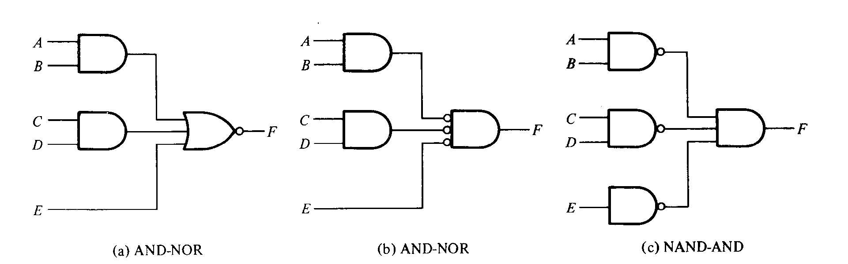

OR-AND-INVERT Implementation:
Les circuits OR-AND et NOR-OR sont équivalents et tous les deux forment la fn OR-AND-INVERT. En effet: F = [(A+B)(C+D)E]’

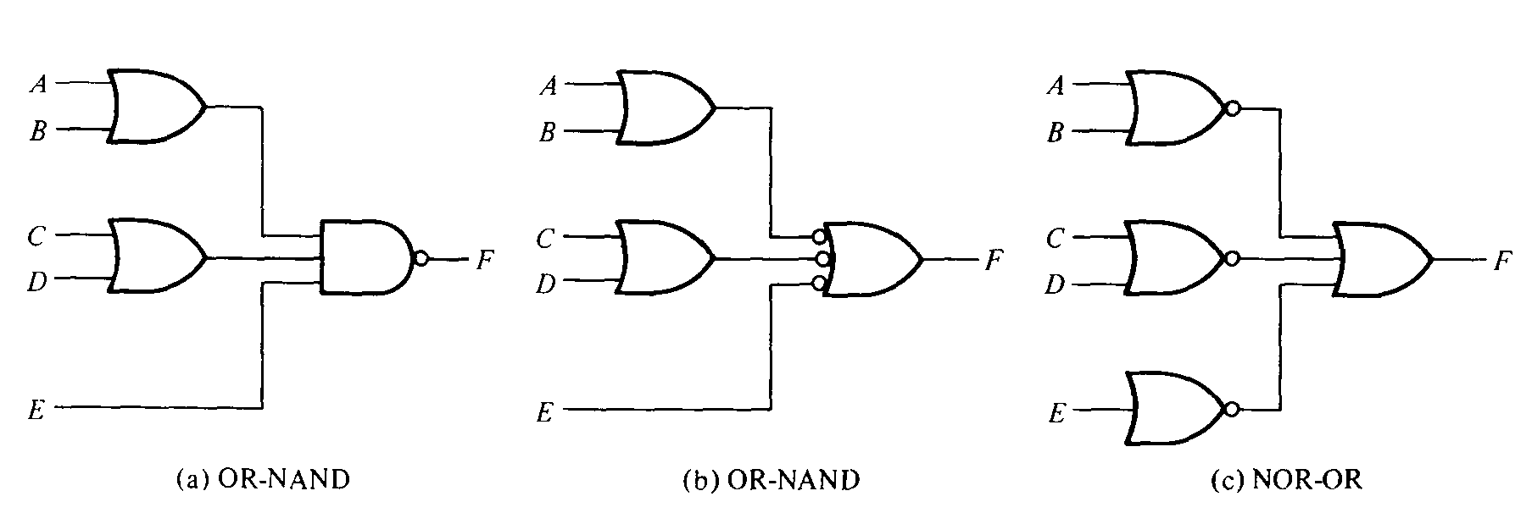

Tabular Summary & Examples:
La table suivante regroupe les procédures de réalisation des circuits de fns Booléennes, en utilisant une des quatre 2-étages formes. On utilise particulièrement F’, et on obtient ainsi la fn complémentaire dans la forme AND-OR ou OR-AND.

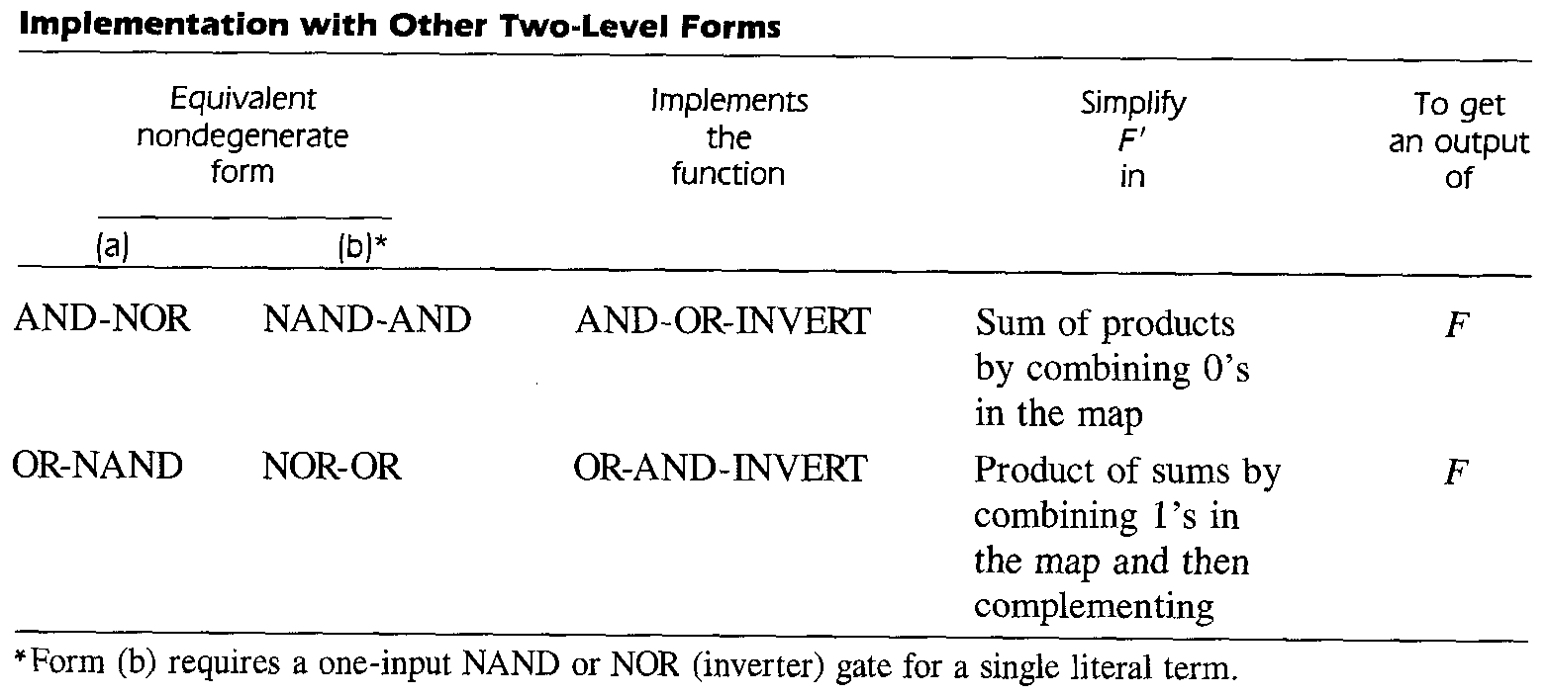

Exemple 3-11: Réaliser le circuit de la fn F (x, y, z) = Σ (0, 6) avec les 4 formes à 2-étages listées ci-dessus. La fn comp. simplifiée (obtenue par les 0 du diagramme): F’ = x’y+xy’+z et donc la sortie normale: F = (x’y+xy’+z)’ sous forme AND-OR-INVERT (formes NAND-AND et AND-OR), le circuit est dessiné dans la suite.
Noter qu’il faut un inverseur dans la version NAND-AND. La forme OR-AND-INVERT nécessite l’expression simplifiée du complément de la fn de Π de Σ. Par les 1 du diagramme F = x’y’z’ + xyz’, et son complément F’ = (x+y+z)(x’+y’+z). Voir schéma ci-dessous:

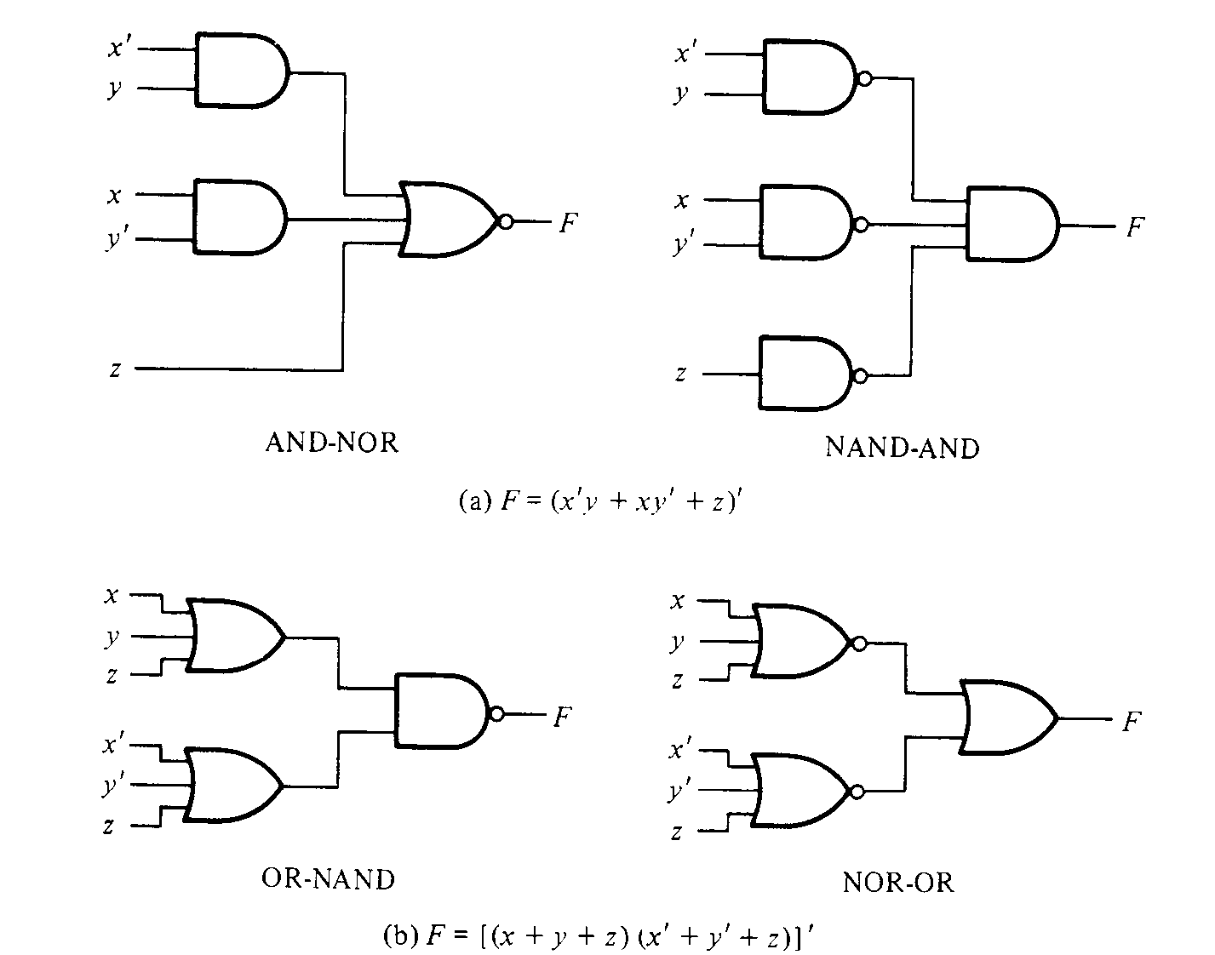

3.8. Don’t Care Conditions:

Toute fn Booléenne peut s’exprimer sous la forme de Σ de Π de minterms pour lesquels la fn prend la valeur 1; elle a pour valeur 0 pour tous les autres minterms. Cela veut dire que la fonction est définie pour toutes les valeurs des variables. Or, dans la pratique, il peut y avoir certaines applications dans lesquelles la fn n’est pas définie pour toutes les valeurs: la sortie n’est pas spécifiée pour certaines valeurs d’entrée (minterms). Les minterms pour lesquels la fn n’est pas définie sont appelés des conditions indifférentes (don’t care conditions). Ces conditions peuvent être utilisées dans la carte pour obtenir une plus grande simplification des fonctions.

On les désigne sur la carte par X. Et dans le choix de regroupement des 1 ou des 0 adjacents on peut les remplacer par 1 ou 0 selon le besoin d’obtention de maximum de cases adjacentes.

Exemple 3-12: Simplifier F (w, x, y, z) = Σ (1, 3, 7, 11, 15) avec les conditions indifférentes suivantes: d (w, x, y, z) = Σ (0, 2, 5).

 |  |  |  | y |  |  |  |  |  |  |  | y
 | yz  wx | 00 | 01 | 11 | 10 |  |  |  | yz  wx | 00 | 01 | 11 | 10
 | 00 | X | 1 | 1 | X |  |  |  | 00 | X | 1 | 1 | X
 | 01 | 0 | X | 1 | 0 |  | x |  | 01 | 0 | X | 1 | 0 |  | x
w | 11 | 0 | 0 | 1 | 0 |  | x | w | 11 | 0 | 0 | 1 | 0 |  | x
w | 10 | 0 | 0 | 1 | 0 |  |  | w | 10 | 0 | 0 | 1 | 0
 |  |  | z |  |  |  |  |  |  |  | z
 | (a) F = yz + w’x’ |  |  |  |  |  |  |  | (b) F = yz + w’z

Dans chaque cas les cases X sont traitées de façons différentes et une partie de ces X est considérée comme 1.

F (w, x, y, z) = yz+w’x’ = Σ (0, 1, 2, 3, 7, 11, 15)
F (w, x, y, z) = yz+w’z = Σ (1, 3, 5, 7, 11, 15)

On peut utiliser la même procédure pour simplifier la fn en Π de Σ. En considérant les 0 on obtient F’ = z’+wy’ et le complément de F’ donne
F = z(w’+y) = Σ (1, 3, 5, 7, 11, 15)

3.9. The Tabulation Method:

Au delà de 5 variables l’utilisation de la table de Karnaugh devient difficile et source de risques d’erreurs. Pour éviter ces difficultés on utilise la méthode de tabulation développée par Quine et McCluskey. Elle a l’avenage de pouvoir être traitée par les machines. Elle consiste en deux parties; la 1ère correspond à la recherche de tous les termes candidats à entrer dans la constitution de la fn simplifiée (prime implicants), la 2ème est le choix des termes parmi les implicants premiers pour obtenir une expression avec un minimum de variables.

3.10. Determination of Prime Implicants:

On commence par lister les minterms composant la fn. On compare chaque minterm à tous les autres. Chaque fois que deux mintermns différent par une seule variable, on supprime cette variable et on obtient un terme avec une variable en moins. On répète cette opération jusqu’à ce que la recherche exhaustive soit effectuée. On répète la même chose pour les nouveaux termes ainsi obtenus. L même cycle est répété autant de fois qu’il est nécessaire jusqu’à ce qu’il n’y ait plus de simplification possible. On le comprend mieux avec l’exemple suivant.

Exemple 3-13: Simplifier F = Σ (0, 1, 2, 8, 10, 11, 14, 15)

Pas 1: On liste et regroupe les minterms dans des groupes du même nombre de 1 contenus, on obtient 5 classes (voir tableau suivant). La 1ère section contient le nombre sans 1, la 2e les nombres contenant un seul 1, la 3e le nombre contenant deux 1, etc. On utilise l’équivalent décimal des minterms.

Pas 2: Chaque pair de minterms dont un seul 1 est placé différemment est recombiné après élimination du 1 différent (on le remplace par - ). Deux minterms correspondent à cette catégorie s’ils ont la même valeur de bit à chaque position sauf une. Les minterms d’une section sont comparés uniquement à ceux de la section suivante, parce que deux termes qui différent par plus d’une variable ne peuvent pas être couplés. Le minterm de la première section est comparé à chacun des trois minterms de la deuxième section. Si deux nombres sont égaux à chaque bit sauf un, on place un signe √ à droite des deux nombres et on recopie dans la deuxième colonne le terme recombiné contenant un “-“ à la place du 1 différent, avec les décimaux correspondant (ex: 0,1 0 0 0 – de la 1ère ligne de la deuxième colonne du tableau). Cette combinaison est équivalente à l’opération algébrique suivante:
m₀ + m₁ =w’x’y’z’ + w’x’y’z = w’x’y’

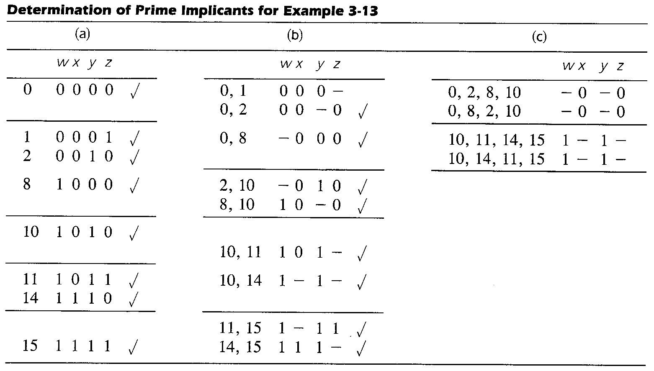

Pas 3: Les termes de la colonne b ont seulement 3 variables. Un 1 en-dessous de la variable veut dire qu’elle est non “primée”, un 0 veut dire qu’elle est “primée” et un – veut dire que la variable correspondante est éliminée. On procède à la même comparaison des termes de la colonne (b) et on forme la colonne (c) dans laquelle les termes ne contiennent plus que 2 variables.

Pas 4: Les termes non cochés (√) constituent les implicants premiers. Dans cet exemple nous avons le terme w’x’y’ (000-) dans la colonne (b) et les termes x’z’ (-0-0) et wy (1-1-) dans la colonne (c). Noter que dans la colonne (c) chaque terme apparait deux fois mais tant qu’il s’agit d’implicants premiers il n2est pas nécessaire d’utiliser le même terme deux fois. La somme des implicants premiers donne l’expression simplifiée de la fn et ceci parce que chaque terme coché a été pris en considération dans un terme plus simple se trouvant dans la colonne suivante. Donc les entrées non cochées (implicants premiers) sont des termes restants dans l’expression de la fn. Le résultat du présent exemple est le suivant:
F = w’x’y’ + x’z’ + wy

On peut comparer ce résultat à celui obtenu par l’utilisation de la table.

 |  |  |  | y
 | yz  wx | 00 | 01 | 11 | 10
 | 00 | 1 | 1 |  | 1
 | 01 |  |  |  |  |  | x
w | 11 |  |  | 1 | 1 |  | x
w | 10 | 1 |  | 1 | 1
 |  |  | z
F = w’x’y’ + x’z’ + wy

La manipulation des termes devient moins fastidieuse avec l’utilisation des décimaux uniquement à la place des minterms. Notons que chaque 1 dans un nombre binaire représente le coefficient multiplié par une puissance de 2. Lorsque deux minterms sont pareils à chaque bit sauf un, le minterm avec le 1 supplémentaire doit être supérieur à l’autre par une puissance de 2. Par conséquent, deux minterms peuvent être combinés si le nombre du 1er minterm diffère du second se trouvant dans la section suivante du tableau par une puissance de 2.

On peut illustrer cette procédure en répétant l’exemple précédent. Dans le tableau suivant on remets les mêmes éléments sauf les nombres binaires. On sépare les équivalents décimaux en sections de même nombre de 1 contenus dans l’équivalent binaire. On compare chaque terme à tous ceux de la section suivante, c-à-d on cherche dans la section suivante les nombres qui diffèrent de celui qui est comparé par une puissance de 2 (1, 2, 4, 8, 16,…). Dès qu’on trouve le nombre recherché on coche les deux et on reporte le résultat dans la colonne suivante: le chiffre se trouvant entre parenthèses désigne la puissance de 2 par lequel les deux nombres diffèrent, il nous donne également l’indication sur la position de la variable supprimée. Les implicants premiers sont les termes non cochés comme précédemment, il suffira de convertir les décimaux en binaires et mettre – à la position désignée par les puissances de 2 entre parenthèses.

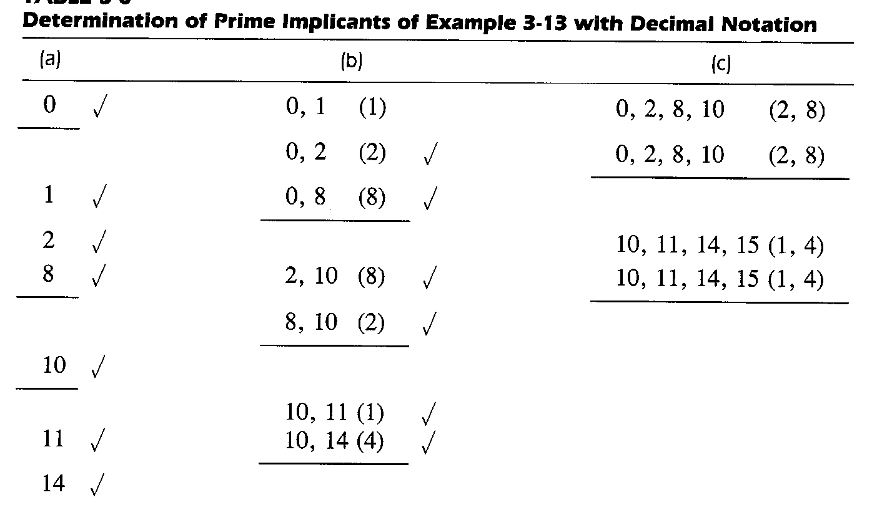

Exemple 3-14: Déterminer les implicants premiers de la fn suivante:
F (w, x, y, z) = Σ (1, 4, 6, 7, 8, 9, 10, 11, 15)

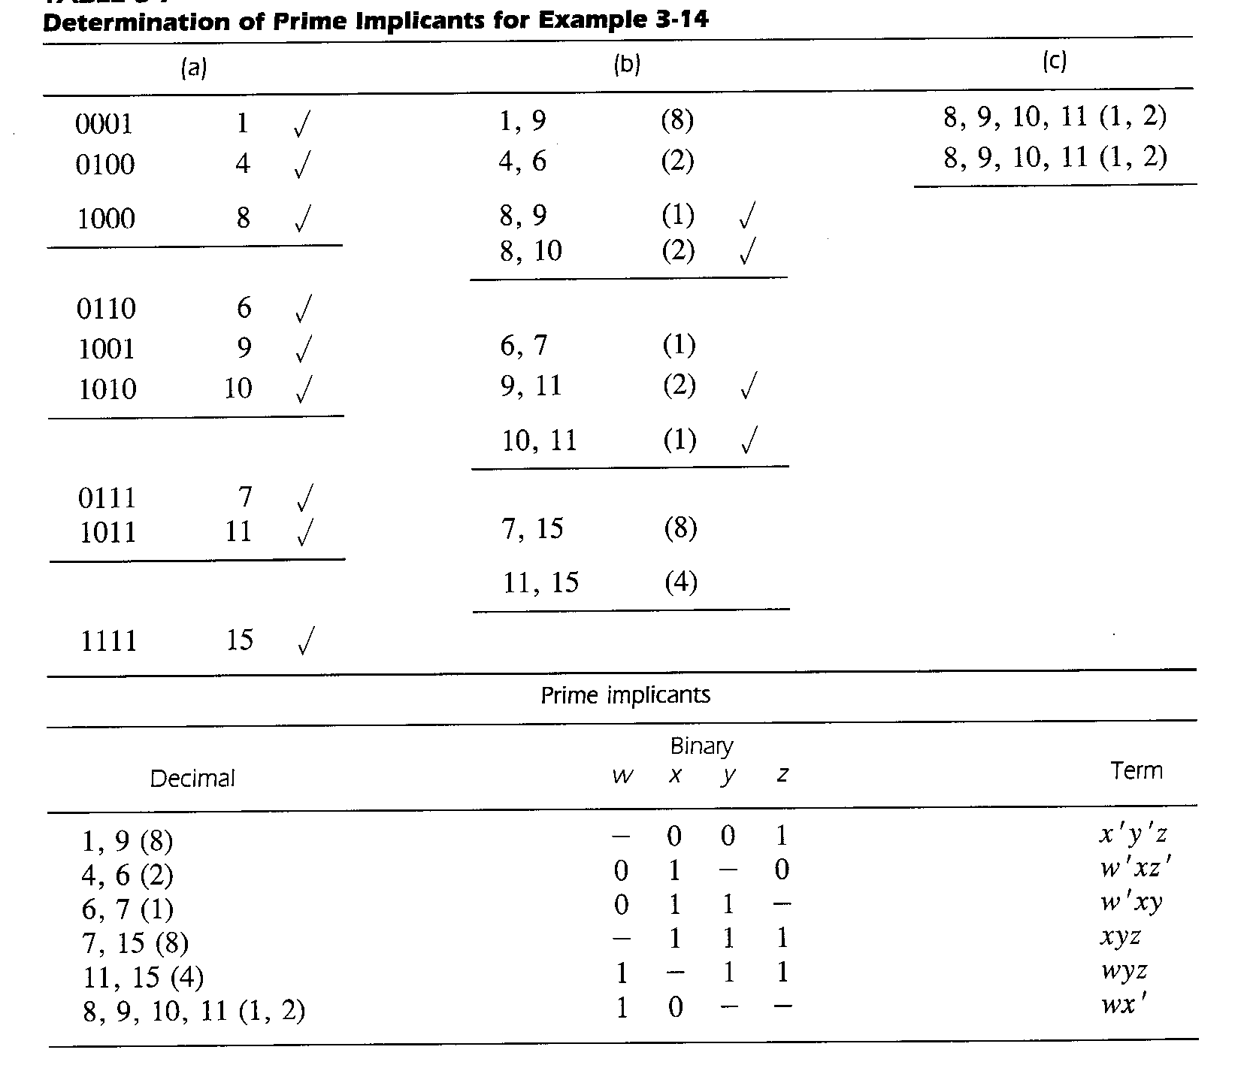

Par inspection du tableau on obtient les implicants premiers: x’y’z, w’xz’, w’xy, xyz, wyz, wx’. La somme des implicants premiers donne une expression algébrique valide de la fn mais elle n’est pas nécessairement la forme la plus simple. En effet par la méthode de la carte on obtient la forme simplifiée de la fonction:
F = x’y’z’ + w’xz’ + xyz + wx’

La section suivante nous apprend la sélection des implicants premiers pour la forme simplifiée de la fn.

3.11. Selection of Prime Implicants:

La sélection des implicants premiers composant la forme simplifiée de la fn est effectuée par la table des implicants premiers. Dans cette table chaque implicant premier est représenté dans une ligne et chaque minterm dans une colonne. Les X sont placés dans chaque ligne pour indiquer les minterms qui forment les implicants premiers. Un set minimum de implicants premiers est alors sélectionné couvrant tous les minterms de la fn.

Exemple 3-15: Minimiser l’exemple précédent.
On fait le tableau d’implicant premier de la fn, et on place les X reliant les implicants premiers aux minterms:

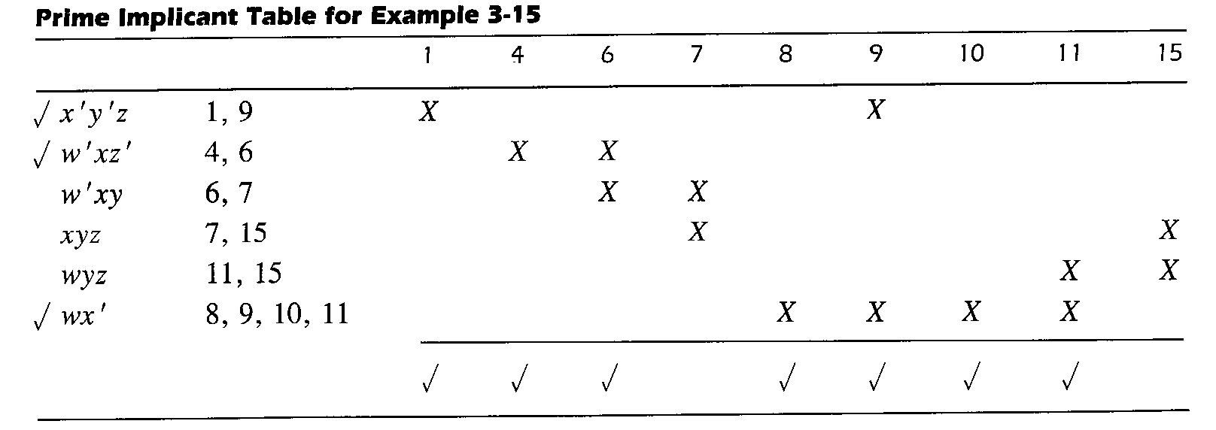

On recherche d’abord les colonnes ne contenant qu’un seul X (1, 4, 8, 10). Le minterm 1 est couvert par l’implicant premier x’y’z, donc par la sélection de celui-ci on garantit la place du minterm 1 dans la fonction. De même le minterm 4 est couvert par w’xz’ et 8 et 10 sont couverts par wx’. Ces trois implicants premiers sont des implicants premiers fondamentaux. İls entrent d’office dans l’expression de la fn. On les coche pour montrer qu’ils ont été sélectionnés. On met également un signe en bas du tableau pour marquer les minterms (colonnes) qui sont entrés dans l’expression de la fn. Dans notre exemple il ne reste que 7 et 15 qui ne prennent pas place dans la fn. Il faut alors sélectionner un minimum d’implicants premiers qui assureront leur entrée dans la fn. Il y en a un qui répond à cette exigence: xyz.

